«Жарық жалпы орта білім беру мектебі» КММ
Кәсіби бағдар бойыша 2021-2022 оқу жылы атқарлыған талдау есебі
Мектебімізде «Кәсіби бағдар» бойынша диагностикалық жұмыс 2021-2022 оқу жылынан бастап арнайы АСППМ жүйесі арқылы жүргізілді. Мектебімізде 134 оқушы қатысты, 8 сынып оқушыларымен де жүргізілді.
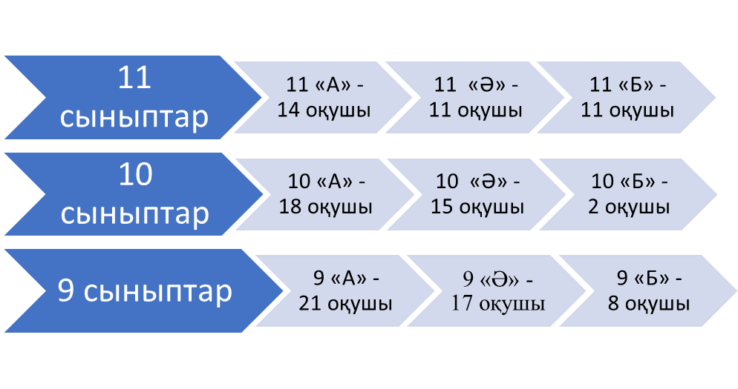
Төменде жоғарғы буын сынып оқушылар саны:

Оқушылармен диагностикалық «Кәсіптест» «HR+» ППМАЖ педагог психологтарға, әлеуметтік педагогтарға, сынып жетекшілерге, кураторларға және тәрбие ісі жөніндегі директордың орынбасарларына арналған жүйе арқылы іске асырылды.Оқушылар 100% қамтылды.
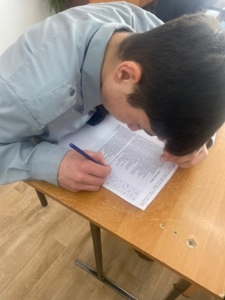
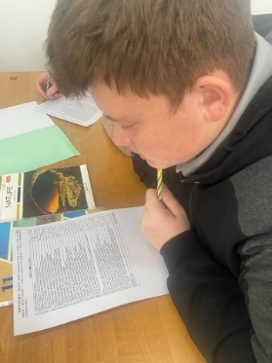
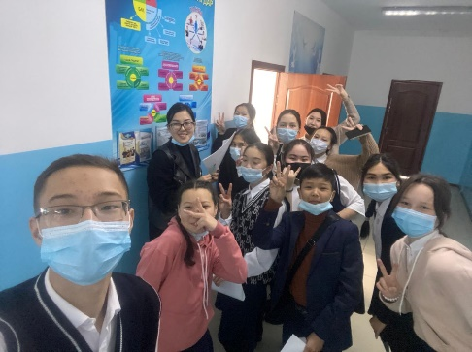
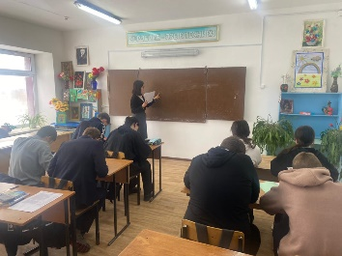
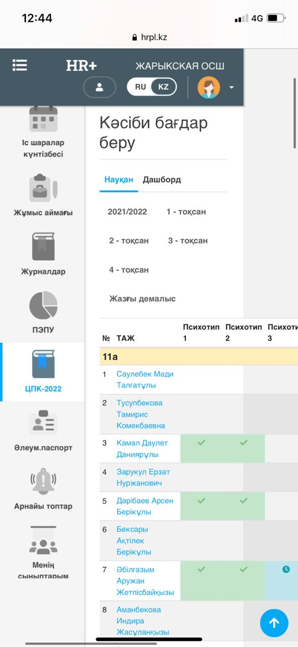
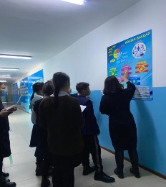

Төменде мектебіміздің «Еңбекпен қамтылу» бойынша 3 жылдау талдауы:

Жарық жалпы білім беретін мектебінің
9 сынып оқушыларының еңбекке орналасуы жөніндегі мәлімет
№ | Сыныбы | Арнайы білім беру мекемелеріне түскен оқушылар саны | Бюджеттік (грант) | Ақылы
1 | 2019-2020 оқу жылы | 11 | 11 | 0
2 | 2020-2021 оқу жылы | 29 | 26 | 3
3 | 2021-2022 оқу жылы | 10 (болжам) | 14 | 0
2019-2022 оқу жылы

Жарық жалпы білім беретін мектебінің
10 сынып оқушыларының еңбекке орналасуы жөніндегі мәлімет
10 сыныптан кейін оқуға түсудің мотиві
- 70% қаражат жағдайы.

№ | Сыныбы | Арнайы білім беру мекемелеріне түскен оқушылар саны
1 | 2019-2020 оқу жылы | 3
2 | 2020-2021 оқу жылы | 3
3 | 2021-2022 оқу жылы | 2 (Болжам. Оқушылардың сауалнама нәтижелеріненанықталды)

Жарық жалпы білім беретін мектебінің
11 сынып оқушыларының еңбекке орналасуы жөніндегі мәлімет
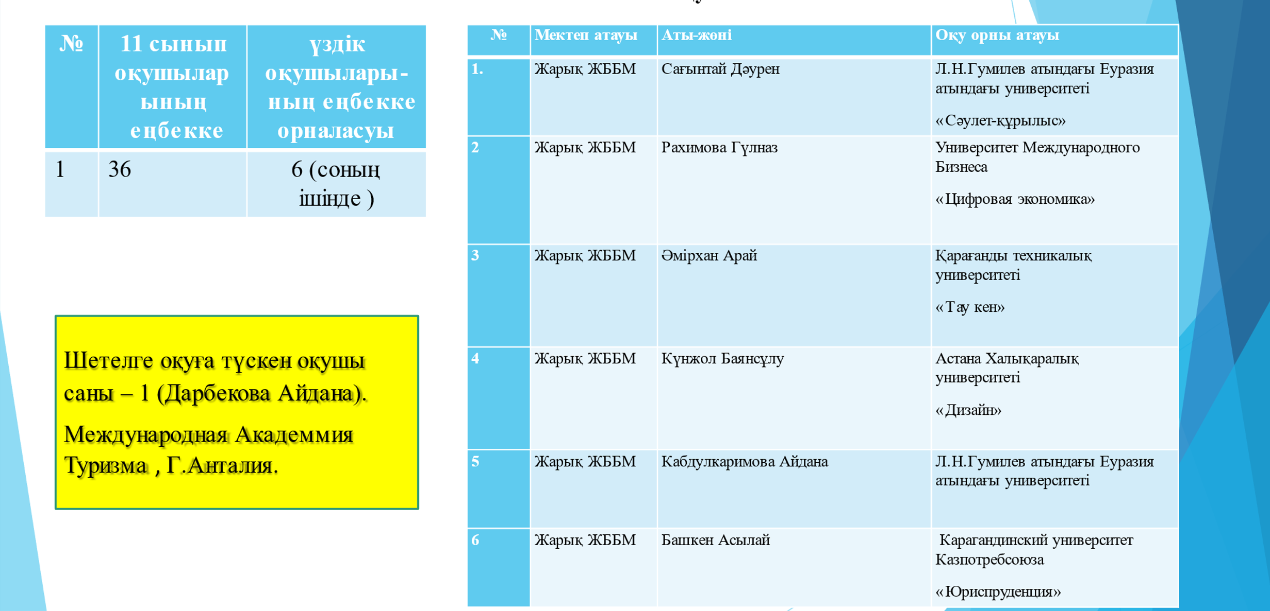
2019-2022 оқу жылы

Мектебімізде «Кәсіби бағдар» беру жұмысы бойынша оқушылардың жетістіктері
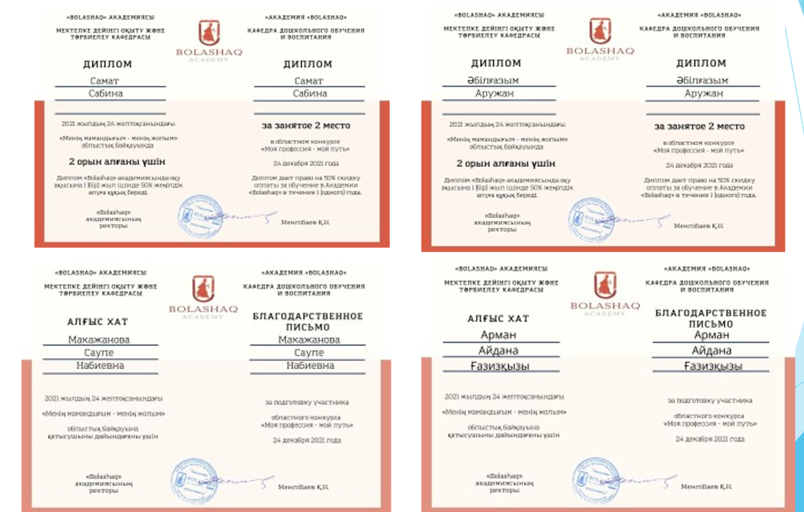

Мектебімізде «Кәсіби бағдар» беру жұмысы бойынша оқушылардың авторлық бейнероликтары
«Үздік бастауыш мұғалімі, психолог» облыстық байқауы аясында (ұйымдастырушы Болашақ Академиясы).

https://youtu.be/ggwZtpxHaV8
«Мамандықтар әлемі - 2022» атты аудандық байқауына өткен оқушыларымыз:
https://www.instagram.com/p/CZBvEkDIcLy/
https://www.instagram.com/p/CZA6UbMod0M/

https://youtu.be/AQMGmPr0LDk

https://youtube.com/watch?v=Rw9t9iforWU&feature=share

Кәсіби өсу үшін пәнаралық негізіндегі жағдайларды ұйымдастыру мақсатында, «Оптант» тесті педагог-психолог А.Ғ.Арман және ДТЖІО, ДОІЖО, ДҒІЖО-нің ұйғарымымен өңделіп 9 сыныппен жүргізілді. Анықтама төменде көрсетілген:
Өткізілген сабақ мақсаты: 9 сынып оқушыларының кәсіби дамуына деген қажеттіліктерін анықтау
Қатысушылар: 9 сынып оқушылары (9 «А» -21, 9 «Ә» - 17, 9 «Б»-8).
Саны: 46.
Сынып жетекшілірі: Мусина Р.М, Орынбасарова Н.А, Нұрышева М.Б.
Өту мерзімі: 18.04.-01.05.2022
Қажетті құрал-жабдықтар: алдын ала дайындалған бланк.
«Оптант» тесті тұрақты тест. Дегенмен мектебімізге сай өңдедк. Оқушылардың қажеттіліктерін анықтау мақсатында, тест директор орынбасарларымен (тәрбие, ғылыми) өңделіп, мақұлданды.
Анкета бойынша, оқушылар арнайы дайындалған бланкке еркін жауап беруі тиіс.
Оқушылар 18 ашық сұраққа жауап берді. Тестің ерекшелгіне тоқталып кетейік. Басты ерекшелігі – оқушылардың қажеттілігін анықтап, практикалық сабақтарды ұйымдастыруға қолайлы шарттар тудыру. Яғни, оқушыларға кажетті курстар немесе вариатив түрлерін ұсыну.
9 сыныптан кейін еңбекпен қамтылатын немесе 11 сыныпқа қалуды жоспарлайтын оқушылар тізімі де анықталыды. Әрине ол көрсеткіштер әр түрлі себептерге байлнасты өзгеріске түсуі мүмкін.
Нәтижелер әр сынып бойынша өңделді. 9 «Б» сынып көрсеткіштер мынадай:

Оқушылардың тандауы «Косметолог» ,«Криминалист», «Жас журналист», , «AvtoCAD негіздерімен автоматтандырылған жобалау», өз ұсынысы «Веб-разработка» .
9 «Ә» сынып көрсеткіштері мынадай:

Оқушылардың тандауы «Косметолог» ,«Жас тілші», «Жас журналист», «Жас фотограф» «SMM маманы» , «Графика және дизайн», «AvtoCAD негіздерімен автоматтандырылған жобалау», «Жас тілші», « Кәсіптік оқыту инновациялары», «ЖАс саяхатшы», «Жас аспазшы», «ІТ сыныптар» , «Тұлға дамуы», «Косметолог», «Дизайнер.
9 «А» сынып көрсеткіштері мынадай:

Оқушылардың тандауы,«Жас тілші», «Жас журналист», «Жас фотограф» «SMM маманы» , «Жас эколог» , «Графика және дизайн», «Жас тілші», «Кәсіптік оқыту инновациялары», «Жас саяхатшы», «Жас аспазшы», «ІТ сыныптар» , «Тұлға дамуы», «Косметолог», «Дизайнер», «Жас фотограф», «Сәулетші», «Жас блогер»,
9 сыныптан кейін еңбек қамтылу жоспарда бар оқушылар:
№ | Арнайы оқу орнына түсетін  оқушы аты-жөні | Мекеменің атауы (болжам)
 | Ашрап Мансұр | Элекр мамандығы бар колледж
 | Баян Аяжан | Педколледж, Медколледж
 | Умаарбек Жансерік | Информатика
 | Есенбекова Жанерке | Медколледж
 | Абеуова Дина | Медколледж
 | Қорабай Ақнұр | Медколледж
 | Орынбасар Дамир | Шет ауданы колледжі
 | Қуаныш Зарина | Медколледж
 | Жомартова Аяулым | Медколледж
 | Захаркевич Ангелина | Бухгалтер, КВПТК колледж

Зерттеуді қорытындылай келе, оқушылардың оқуға деген қызығушылығы мен танымдық белсенділігі арттыру үшін дұрыс бағытта жұмыс жасау қажет екенін атап айтқым келеді. 2021 жылғы статистика бойынша, елімізде жоғарғы оқу орының бітірген түлектердің 60%-ы өз мамандығы бойынша жұмыс атқармайды («Хабар 24» хабарлайды). Ол дегеніміз, білім алушылар мамандық таңдауда дұрыс шешім қабылдамайды. Сондықтан, бұл жағдайдың алдын алу үшін жұмысымызды өзіміздің мектебімізден бастау қажет.

Кәсіби бағдар беру жұмысының нәтижесі ретінде әлеуметтік педагог С.Н. Макажанова және педагог-психолог А.Ғ. Арманмен мақала жазылды. Мақала «Болашаққа жол» атты байқауға жолданды. Мақала төменде көрсетілген.:

КӘСІПТІК ЖОЛДЫ БІРГЕ ИГЕРЕМІЗ
АННОТАЦИЯ
Жұмыста «Кәсіптік бағдар беру» бағыты бойынша мәселелер мен шешу жолдары қарастырылған. Жұмыстың мақсаты ретінде білім алушыларға мамандықты игеруде қолайлы шарттар қалыптастыру болып саналады. Жұмыста статистикалық көрсеткіштер мен нақты мектептің сараптамасы көрсетілген. Оқушылар қажеттіліктері анықталып, ата-аналармен кездесетін қиындықтар жайлы сөз қөзғалған. Кәсіби бағыт берудегі проблемаларды шешуде әдістер мен тәсілдер ұсынылған.

2021 жылғы статистика бойынша, елімізде жоғарғы оқу орының бітірген түлектердің 60%-ы өз мамандығы бойынша жұмыс атқармайды («Хабар 24» хабарлайды). Ол дегеніміз, білім алушылар мамандық таңдауда дұрыс шешім қабылдамайды. Сондықтан, бұл жағдайдың алдын алу үшін жұмысымызды өзіміздің мектебімізден бастадық.
Жұмыс мақсаты: білім алушыларға мамандықты игеруде қолайлы шарттар қалыптастыру.
Міндеттері:
- оқушылардың қажеттілігін анықтау;
- кәсіби бағдар бойынша сараптама жасау;
- кәсіби бағыт берудегі проблемаларды шешуде әдістер мен тәсілдерді қолдану .
Кәсіптік бағдар беру жолы – ұзақ, әрі қызықты жол. Ол жолды сәтті өту үшін кедергілерді анықтау қажет. Яғни, сол жолда кездесетін қиындықтар, әрі оның шешу тәсілдерін анықтау. Осы мақсатта, мектебіміздің «еңбекпен қамтылу» жұмысы бойынша 3 жылдық көрсетішті сараптадық. Оған сәйкес 9 және 11 сынып оқушыларының көрсеткіштері қаралды. Көрсеткіштер төмендегідей:

№ | Оқу жылы | Арнайы білім беру мекемелеріне түскен оқушылар саны | Бюджеттік (грант) | Ақылы
1 | 2019-2020 оқу жылы | 11 | 11 | 0
2 | 2020-2021 оқу жылы | 29 | 26 | 3
3 | 2021-2022 оқу жылы | 16 (болжам) | 14 | 0

1 сурет. Жарық жалпы білім беретін мектебінің 9 сынып оқушыларының еңбекке орналасуы жөніндегі 3 жылдық мәлімет.

Жарық жалпы білім беретін мектебінің 11 сынып оқушыларының еңбекке орналасу бойынша 2019-2022 оқу жылы 36 оқушы аяқтады, соның ішінде үздік оқушылар саны – 6. Атап айтатыны, мектебіміздің түлегі Шетелге оқуға түскен оқушы Дарбекова Айдана Халықаралық Туризм Академиясына оқуға түсті. Оқушы байқауға қатысып, оқуға 50 % жеңілдік алды.

№ | Оқу жылы | Арнайы білім беру мекемелеріне түскен оқушылар саны
1 | 2019-2020 оқу жылы | 3
2 | 2020-2021 оқу жылы | 3
3 | 2021-2022 оқу жылы | 3 (Болжам. Оқушылардың сауалнама нәтижелеріненанықталды)

2 сурет. Жарық жалпы білім беретін мектебінің 10 ынып оқушыларының еңбекке орналасуы жөніндегі 3 жылдық мәлімет.

10 сыныптарды сараптай келе, мынадай көрсеткіштер байқалды. Жыл сайын сыныптағы оқушылардың 3-5 саны 10 сыныптан кейін оқуға түседі. Яғни, ол 1 жыл бұрын сыныптасы түскен оқуға кешігіп түседі. Әрине, өз потенциалын ашып жатқан оқушылар көрсеткіштері аз емес. Дегенмен, осы мәселені анықтау үшін сауалнама жүргіздік. Оқушылардың айтуынша, 10 сыныптан кейін оқуға түсудің мотиві - 70% қаражат жағдайы.
Баласынан ақшаны қай ата-ана аясын?! Ақша қазір жоқ екен. Сонда келесі жылы болғаны ма?! Бұл мәселені әрі қарай қарастыра келе, ата-аналармен сұхбаттастық. 30 ата-ананың 24-і, яғни 80% -ы уақытты жоспарламайтыны анықталды, тек 6 ата-ана қысқа, әрі ұзақ мерзімді жоспар құрады екен. Баласы мектепте оқып жүргенде, «аяқ асты, кеңеттен» баласы оқуды бітеретіндей күйде болады. Яғни, үлкен өмірге баласын моралді дайындап үлгермейді, сәйкесінше материалды да дайын емес. Әрі қарайда, университеттің қып-қызыл ақшасын тағы еске алып, 10 сыныптан кейін оқушыны оқуға береді.
Яғни, кәсіптік бағдар беретін басты институт – отбасы. Сол ата-ана баласына кеңес беруде қиындықтарға тап болады екен. Мысалы, біздің жағдайымызда оқушыға анасы ақшасы көп мұғалім немесе дәрігер бол деп кеңес береді. Ал бала қалауы дизайнер, аспазшы және т.б.
Заманның қажеттілігіне байланысты өзекті мамандықтар да анықталды. Мысалы, біздің оқушылардың таңдауы деффектолог, логопед, жеке кәсіпкерлік, SMM мамандығы және т.б.
Әр оқушыға мамандық таңдауға ықпал жасау барысында, біз педагог-психолог пен әлеуметтік педагог ақылдасып, оқушылардың арманына қол жеткізуге көмек көрсету жолдарын іздейміз. Сол ізденістеріміздің нәтижесінен мысалдар айта кеткенді жөн көреміз. Біздің мектептің шәкірттері Марбекқызы Дильназ, Еркебланов Алишер, Саттибекова Алтынай мамандықтарыңа бір қадам жақындады. «Мамандық әлемін ашамыз» атты сайысқа қатысу барысында аудандық форумнан Еркебланов Алишер 1 орын иеленсе, Саттибекова Алтынай 2 орынды иеленіп, облыстық форумға өтті.
Марбекқызы Дильназ «Менің болашақ мамандығым» атты жарысқа қатысып, облыстан, Республикадан 1- ші орындарға ие болды. Дильназдың яғни, болашаққа қойған арманы мақсаты өте көп. Ол болашақта әкім болғысы келеді. Егер болашақта ол әкім болса Жарык кентінің одан әрі көркейтуге үлес қосар еді. Оның басты мақсаты ескірген тұрғын үйлерді, өңделмеген балабақшаларды қалпына келтіріп халықтың игілігіне беру арманы. Сонымен қатар ескі кітапханаға , ескі ауруханаға, әкімшілікке , спорт алаңына заманға сай жөндеу жұмыстарын жүргізгісі келеді. Әрине, оның үлгі тұтатын адамы Жарық кентінің әкімі - Балғабеков Абылай Күнжолұлы. Дильназбен бір жарым ай бұрын кентіміздің әкімімен кездесіп, жұмысымен таныстық. Кездесу арқылы шәкіртіміз көп ой түйді.
Яғни, біз оқушыларға өздері жүрегі қалаған мамандыққа түсудің тиімді жолдарын көрсетуге ықпал етеміз. Жарыстарға қатыса отырып, жеңілдіктерге қол жеткізуге мүмкіндік береміз. Жоғары сынып оқушыларын «Менің мамандығым – менің жолым» атты облыстық байқауға мектебімізден 20 оқушы қатысып, эссе арқылы өздерінің шығармашылығын танытып 2 оқушымыз Самат Сабина, Әбілғазым Аружан «Мектепке дейін оқыту және тәрбиелеу» кафедрасынан 50%-дық жеңілдікпен оқуға жолдама алды.
Біз оқушылардың мамандықты игерудегі басты проблемаларды анықтай алдық. Кәсіби бағдар бойынша мектебіміздің көрсеткіштерін сараптадық. Осы жұмыстар арқылы оқушылармен бірге мамандықты игерудің жаңа жолдарын әлі де жандандырудамыз. Оқушыларға визиуализация техникасын, «Армандар картасын» жасауды, тайм менедмжент жаттығуларын үйреттік. Жарыстарға қатысу нәтижесінде, оқушыларымыз видео монтаждауды, видеоны дауыстауды үйренді. Ғылыми жобаларды жазуға дағдыланып жатыр. Мәселен, 2021 жылы Исабекова Еркемай «Бастауыш сынып оқушыларының оқуға деген қызығушылығын зерттеу» тақырыбында ғылыми жоба қорғап облыстан І дәрежелі марапатқа ие болды. Қазіргі таңда оқушыларымыз Диханбай Асыл, Серик Аятолла, Хуандағ Нұрбол біздің қолдауымызбен ғылыми жобалармен айналысып жатыр.
Келешекте осы жұмысты жетілдіргіміз келеді. Білім алушыларды жетістікке өз күшімен жету арқылы болашаққа дайындаймыз. Болашақта оқушының өмірде орның таба білуі, кәсіпті игеруі бастауыштан басталуы қажет деп есептейміз. Себебі, бала бойындағы қабілетті бастауыштан-ақ анғаруға болады. Және сол қабіллеттерді одан әрі дамыту қоғамның міндеті. Ата-аналармен де жұмысты жаңдандыруға дайынбыз. Оларға оқушыға ата-ана арманың орындатқызбауды, оқушының өз арманына ұмтылуын қажет екенің көрсету қажет. Ол үшін «Ашық есік» күндерін, «Мамандықты бірге таңдаймыз» атты тренингтар, «Менің балам кім болады?» атты дебаттық ойындарды жүзеге асыруды жоспарладық (Жоғарыда аталған жұмыстар Қосымша 1 Бейнебаянында көрсетілген).
Біздің жұмысымыздың құндылығын оқушылармен, ата-аналармен және педагогтармен бөлісе аламыз. Біздің тақырыбымыз «Кәсіптік жолды бірге игереміз», өйткені оқушыларды болашаққа жол көрсету арқылы, біздің өз мамандығымызға деген ынта-жігеріміз күннен – күнге еселенуде. Әр тұлға өз мамандығын жетік меңгеріп, қызметін шын көңілімен атқарса, біздің Отанымыздың болашағы жарқын болары сөзсіз!

Жоғарыда көрсетілген жұмыстар мектебіміздің инстаграмм желісінде жарияланған.
https://www.instagram.com/tv/CeksRD1g0OpFnqmkUJfw0VrGmn3wz-jsihbUds0/?igshid=YmMyMTA2M2Y=

